Интеллектуально-познавательная игра
«QUIZУМ. Квиз для школьников»
для обучающихся 8-9-х классов

1. Общие положения
1.1. Настоящее Положение определяет порядок организации и проведения деловой интеллектуально-познавательной игры «QUIZУМ. Квиз для школьников» (далее – Игра) в рамках реализации проекта «Повышение уровня овладения навыками функциональной грамотности педагогов и обучающихся», условия участия и состав организационного комитета Игры (далее – Оргкомитет).
1.2. Организаторами Игры является ______________.
1.3. Информационно-технологическое и методическое сопровождение Игры осуществляет ______________ при помощи размещения материалов и отчетов на школьных сайтах, составлении заметок о проведении игры и размещении их в соцсетях.

1.4. Цели и задачи Игры:
- развитие творческих способностей обучающихся, раскрытие их интеллектуального потенциала, поддержание устойчивого интереса к общественным наукам, привитие навыков в решении логических задач;
- выявление талантливых обучающихся, выработка командного духа, умение слажено работать в едином коллективе в условиях ограниченного времени.

2. Условия участия в Игре

2.1. В игре могут принять участие команды (до 5 чел.), сформированные из числа обучающихся. Руководителями команд являются учителя МОУ.

3. Сроки и порядок проведения Игры

3.1. Игра пройдет 202 года в ч. на базе ________________.
3.2. Организация и проведение игры:
3.2.1. Из обучающихся для участия в игре формируются команды, состоящие из обучающихся 8-9-х классов, включающие по 5 человек.
3.2.2. Руководителю команды необходимо до 202 года заполнить заявку (см Приложение №1) на участие в деловой экономической игре.

4. Порядок проведения игры и критерии оценки ответов команд

4.1 Образовательное учреждение для участия в Игре выставляет по 1 команде, состоящей из 5 участников.
4.2. Команда возглавляется капитаном, являющимся официальным представителем команды во время проведения Игры.
4.3. Команду сопровождает руководитель, который несет ответственность за жизнь и здоровье участников команды. Руководитель команды имеет право присутствовать на Игре в качестве наблюдателя, но не является официальным представителем команды и не имеет права требовать ознакомления с протоколами членов жюри и принимать участие в обсуждении результатов Игры.
4.4. Команды должны иметь название.
4.5.Задания для игры определяются организаторами и требуют знаний обучающихся в предметных областях: математика, иностранный язык, русский язык и литература, история и обществознание, музыка и искусство.
4.6. Интеллектуальная игра проводится по действующим правилам в командном зачёте. В игре пять туров по пять вопросов.
Туры 1, 2, 4, — текстовые (угадать термин, событие, явление, процесс, перевести нечто с других языков, продолжить цитату, дополнить факт, догадаться, о чем речь по нескольким фактам, нужно догадаться, что или кто изображен, откуда кадр, что рекламируется и т. д и т. П.)
Тур 3 — музыкальный (по звучащему фрагменту нужно угадать исполнителя, композитора, а иногда и автора слов или событие, которому была посвящена композиция).
Тур 5-Блиц-тур
4.7. Вопросы 1 – 5 туров демонстрируются на большом экране по 60 секунд и зачитываются ведущим. Затем, после объявления всех 5 вопросов тура, они быстро зачитываются еще раз подряд и без задержек, после чего запускается обратный отсчѐт 100 секунд. За это время необходимо обдумать и внести свои ответы на листочки. По истечении 100 секунд листочки с ответами сдаются;
4.8. Оценка ответов команд в турах осуществляется путем выставления баллов по каждому вопросу: 1балл – верно/0 баллов – не верно.
4.9. Блиц-тур оценивается следующим способом: если команда уверенна в ответе, напротив ответа ставится «галочка». В случае правильного ответа баллы увеличиваются в двое. В случае неверного ответа-команда получает минус два балла.
4.10. В ходе игры запрещено использование мобильных телефонов, интернета, подсказок и других источников информации. При нарушении правил, команда дисквалифицируется из игры.

5. Подведение итогов и определение победителей

5.1. Команда-победитель определяется по максимальному числу баллов.
5.2. Победители и участники Игры награждаются почётными грамотами и медалями.
5.3. Членами Жюри проводимой интеллектуально-познавательной игры «QUIZУМ. Квиз для школьников» являются организаторы _________________

Заявка на участие в интеллектуально-познавательной игре
«QUIZУМ. Квиз для школьников»
для обучающихся 8-9-х классов _______________

Класс | Название команды | ФИО руководителя команды | Контактная информация руководителя: телефон

- тур
- Как названия двух рек связаны с главными героями известных романов русской литературы?
- Хоть господин Воланд и утверждал, что рукописи не горят, но один из томов некоего произведения этого писателя так никто и не прочел, так как он внезапно сжег свое творение. Кто этот писатель?
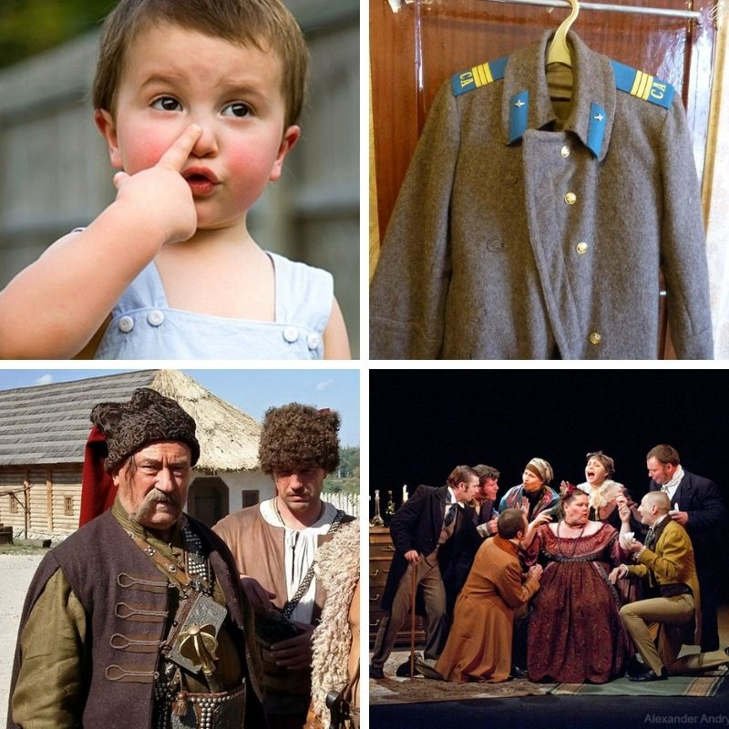

- Какое действо разворачивается каждый год в Аскоте? В Аскоте каждый год проходят скачки, которые обязательно посещает вся английская аристократия, включая королеву и ее семью. Кстати, королева Елизавета II очень любит лошадей, а ее дочь принцесса Анна даже профессионально занималась конным спортом. И это, конечно, самое подходящее событие, чтобы … Что?
- По легенде, муромский князь Петр заболел проказой, и ни один лекарь не мог его исцелить. Тогда князю посоветовали обратиться к крестьянке Февронии. Та взамен исцеления потребовала от Петра, чтобы он на ней женился. Но излечившись, князь не сдержал свое слово и уехал от Февронии. Тогда болезнь снова к нему вернулась. Петру пришлось вновь обратиться за помощью к Февронии, и после того, как крестьянка снова его вылечила, он взял её в жёны и не пожалел об этом. Как гласит предание, князь и княгиня прожили долгую совместную жизнь, и ничто не смогло их разлучить. Православная церковь канонизировала их в 1541 году. С тех пор на Руси было принято молиться этой паре святых о благополучии в семье и просить у них благословения на свадьбу.
Какому католическому празднику можно считать альтернативой праздник Петра и Февронии?
- Эти насекомые способны объяснять друг другу путь к пище, умеют считать и выполнять простейшие арифметические действия. Какие насекомые способны разговаривать, считать и выполнять простейшие арифметические действия?
Ответы 1-го тура
- Печорин и Онегин (Печора – река на севере России, Онега – река на северо-западе России, в Архангельской области)
- Н.В. Гоголь и его повести «Нос», «Шинель», «Тарас Бульба», пьеса «Ревизор»
- Во время ежегодных скачек женщины имеют возможность продемонстрировать свои самые замысловатые шляпки

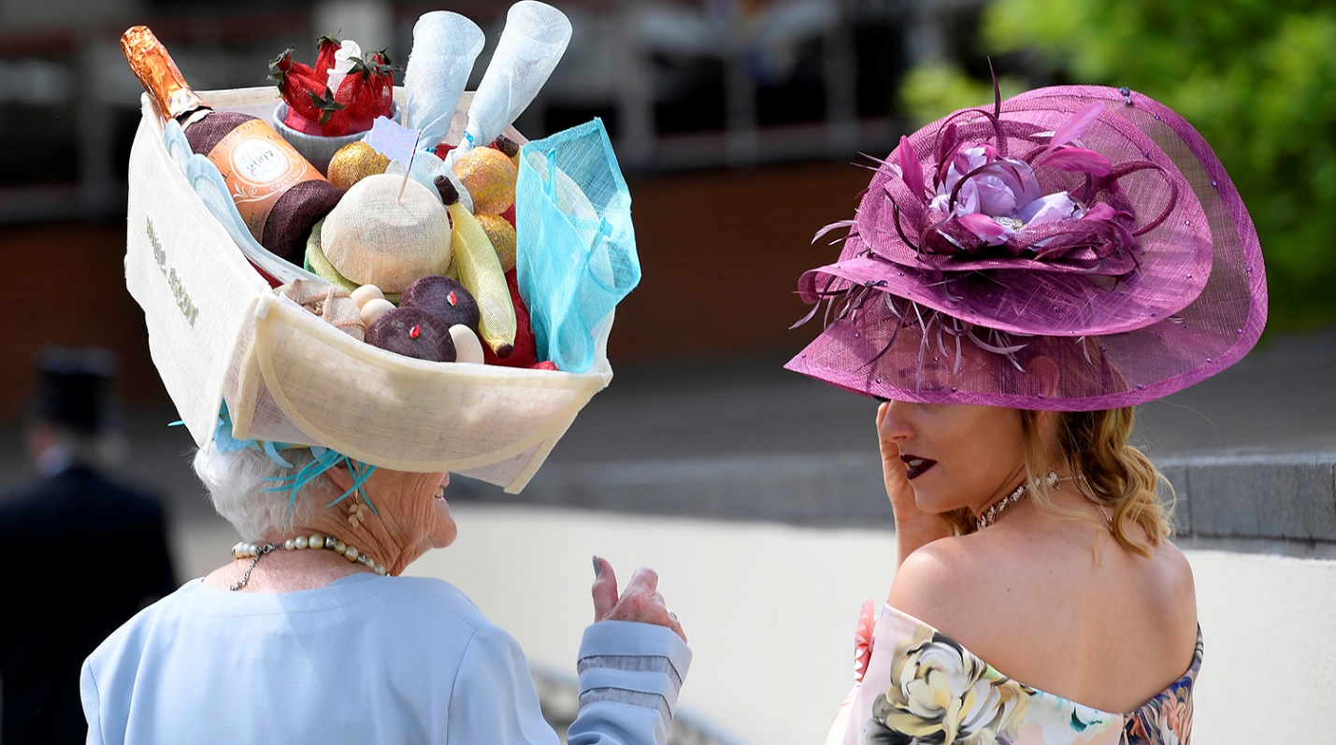

- День святого Валентина


- Муравьи. Когда муравей-разведчик находит еду в специально сконструированном лабиринте, он возвращается и объясняет, как пройти к ней, другим муравьям. Если в это время заменить лабиринт на аналогичный, то есть убрать феромоновый след, сородичи разведчика все равно найдут пищу. В другом эксперименте разведчик ищет в лабиринте из многих одинаковых ответвлений, и после его объяснений другие насекомые сразу бегут к обозначенному ответвлению. А если сначала приучить разведчика к тому, что пища с большей вероятностью будет находиться в 10, 20 и так далее ответвлениях, муравьи принимают их за базовые и начинают ориентироваться, прибавляя или отнимая от них нужное число, то есть используют систему, аналогичную римским цифрам.
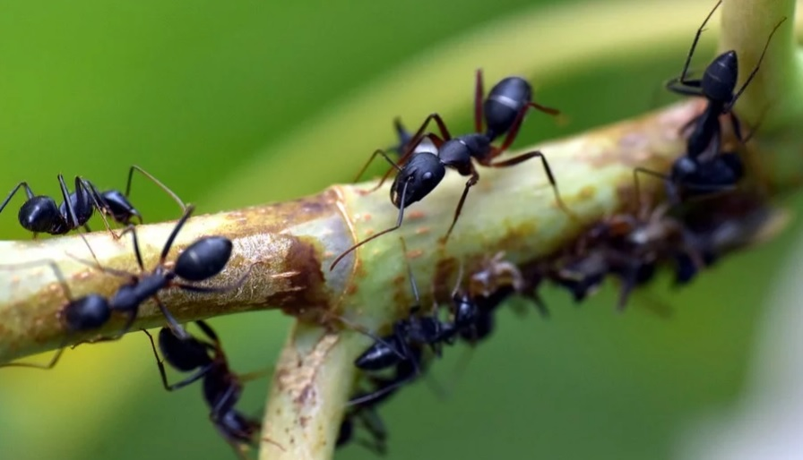

- тур
- Русский поэт Александр Александрович Блок писал:
«В кабаках, в переулках, в извивах,
В электрическом сне наяву...»
Что Блок подразумевал под «электрическим сном наяву»?
- В 1972 году один молодой индус написал Джону Леннону, что у него есть мечта совершить кругосветное путешествие, но нет денег, и попросил выслать необходимую сумму. Леннон ответил: «Занимайся медитацией, и ты сможешь увидеть весь мир в своем воображении». В 1995 году индус все же отправился в кругосветное путешествие. Где он взял деньги?
- На могиле полководца Кутузова можно увидеть надписи Гертруденберг, Кенигсгафен, Бремен, Данцинг, Нанси, и под каждой надписью расположены предметы, символично там полученные. Какие?
- В 19 веке российские университеты не принимали женщин-ученых, а чтобы эмигрировать, девушка должна была иметь согласие отца или мужа. Чтобы получить возможность заниматься наукой, этой женщине пришлось заключить фиктивный брак и уехать из своей страны. Кто это?
- Химики утверждают, что секрет ЕЁ прочности в том, что блоки скрепляли специальным раствором на основе риса. Назовите ЕЁ.

Ответы 2-го тура
- Кинематограф (тогда его еще называли «синематограф»)
- Индус продал ответное письмо Джона Леннона на аукционе, а на полученные деньги отравился в путешествие
- Эти предметы – символические ключи от взятых Кутузовым городов
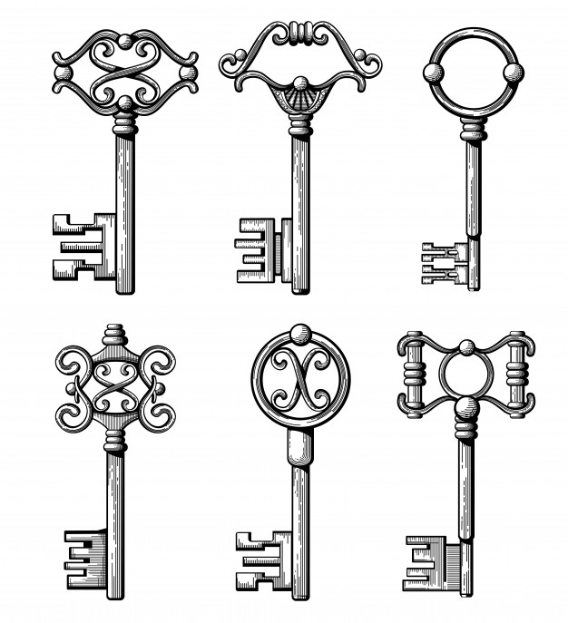

- Софья Ковалевская, знаменитая российская женщина-математик
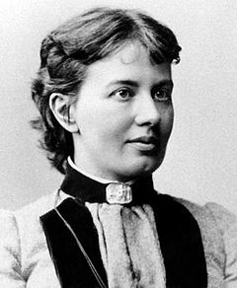
- Великая китайская стена
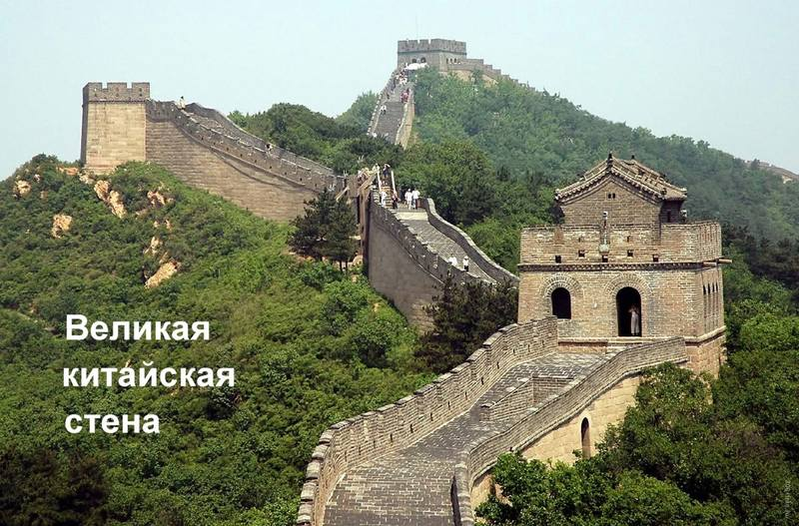

- тур
1. В романе Умберто Эко «Имя розы», посвященном жизни средневекового монастыря, говорится о мучительной «монашьей судороге». Поражает она не всех монахов, а только тех, кто работает в библиотеке. Какую часть их тела сводила судорога?
2. Как-то героя среднеазиатских сказаний Ходжу Насреддина упросили исполнять обязанности муллы (мусульманского священника) взамен умершего. Взойдя на кафедру, он спросил: «Верующие, знаете ли вы, что я хочу вам сказать?» «Не знаем», – ответили те. «Раз не знаете, то не о чем мне с вами говорить», – и ушел домой. В следующий раз на тот же самый вопрос верующие ответили: «Знаем!» «Ну коли знаете, то нет надобности и повторяться», – и снова ушел Ходжа Насреддин домой. В третий раз на тот же самый вопрос верующие ответили так: «Половина знает, а половина не знает». Чем же удивил их Ходжа на этот раз?
3. ЕГО прототипы – ряд реальных личностей. Автор книг о НЁМ в интервью «Ридерз Дайджест» отметил, что он нуждался в простом и нейтральном имени — «тупой анонимный инструмент правительства, нейтральная фигура, окружённая экзотикой».
Автор орнитологического справочника «Птицы Вест-Индии» был недоволен постоянным сравнением с литературным героем (его тёзкой), и в феврале 1964 года навестил писателя в его поместье на Ямайке. В качестве компенсации орнитолог получил в подарок новый роман о НЁМ с посвящением «Настоящему ЕМУ от похитителя его личности». О ком идет речь?
- Максимальное число, которое можно записать римскими цифрами, не нарушая правил Шварцмана (правил записи римских цифр) — 3999 (MMMCMXCIX) — больше трех цифр подряд писать нельзя. Какое число нельзя записать римскими цифрами?
- В 2016 году в одном из самых шумных мегаполисов Нью-Йорке открылся ресторан Eat. Атмосфера ресторана очень порадовала офисных работников, потому что подразумевает именно такие обеды. Какие?

Ответы 3-го тура
- Кисти рук и пальцы рук, поскольку при переписывании книг их сводило от перенапряжения
- Ходжа Насреддин ответил: «Тогда те из вас, кто знает, пусть расскажет тем, кто не знает»

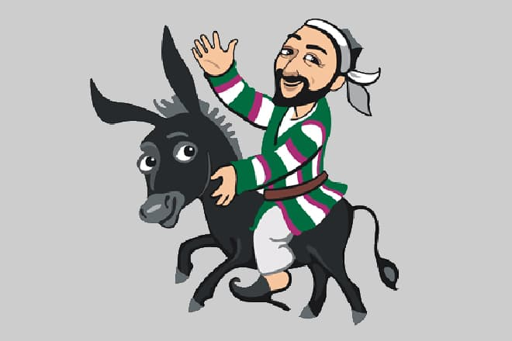

- Джеймс Бонд, герой романов Я. Флеминга

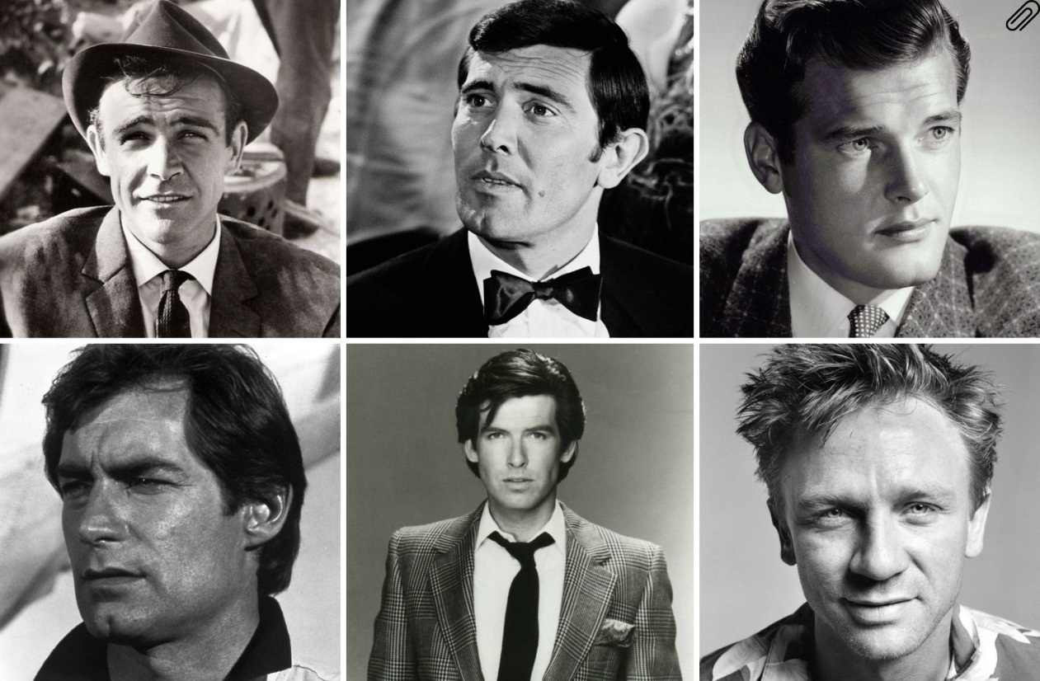

- Римскими цифрами нельзя записать число ноль
- Обеды в тишине; обеды, во время которых нельзя говорить


- тур
1. Красною кистью...
Красною кистью
Рябина зажглась.
Падали листья.
Я родилась.
Спорили сотни
Колоколов.
День был субботний:
Иоанн Богослов.
Мне и доныне
Хочется грызть
Жаркой рябины
Горькую кисть.
Назовите месяц, который описан в стихотворении
2. Известному советскому архитектору было дано задание за три дня спроектировать сооружение в виде усеченной пирамиды для проведения важной церемонии. Он справился с задачей, было построено временное сооружение в виде усеченной пирамиды со ступенями. Впоследствии оно было заменено на постоянную каменную конструкцию. Что это за сооружение?
3. Согласно анекдоту, в США состоялся суд над подростком за издевательство над животными. В качестве «орудия пытки» молодой человек выбрал стопку цветной бумаги и довёл ЭТО животное до смерти от перенапряжения. Кто же стал жертвой эксперимента?
4. В 1872 году на станции Ясенки произошла трагедия: из-за несчастной любви покончила с собой Анна Пирогова. Позднее жена известного дворянина вспоминала, что эта неприятная история произвела сильное впечатление на ее супруга. Напишите фамилию супруга.
5. В одном приложении для смартфона можно увидеть накачанного мужчину, который с течением времени становится всё более и более хилым. Что надо сделать владельцу телефона, чтобы вернуть мужчине его былую форму?

Ответы 4-го тура
- Месяц – октябрь, в октябре родилась Марина Цветаева, автор этих стихотворных строк.
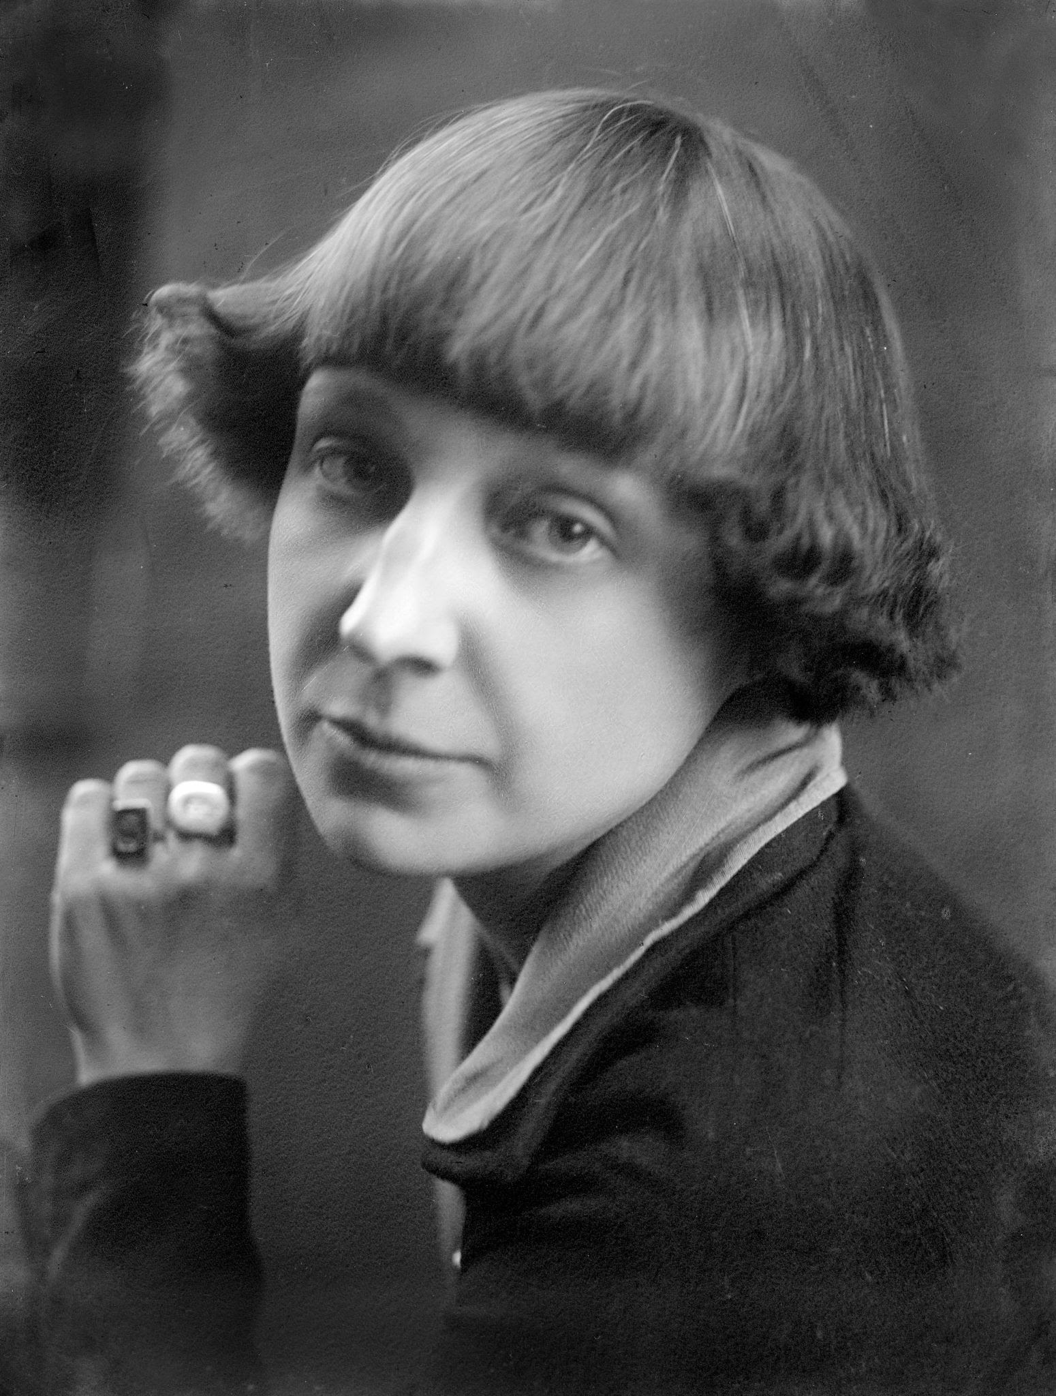

- Здание мавзолея на Красной площади Москвы, где находится забальзамированое тело В.И. Ленина

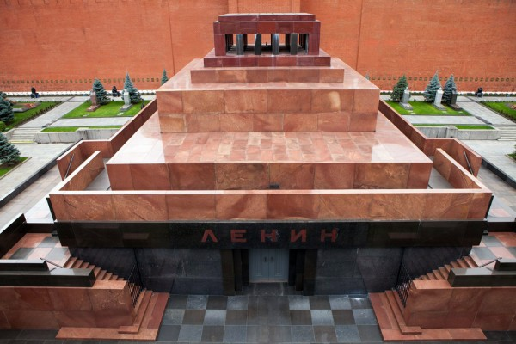

- Хамелеон, который меняет свою окраску под цвет окружающей среды

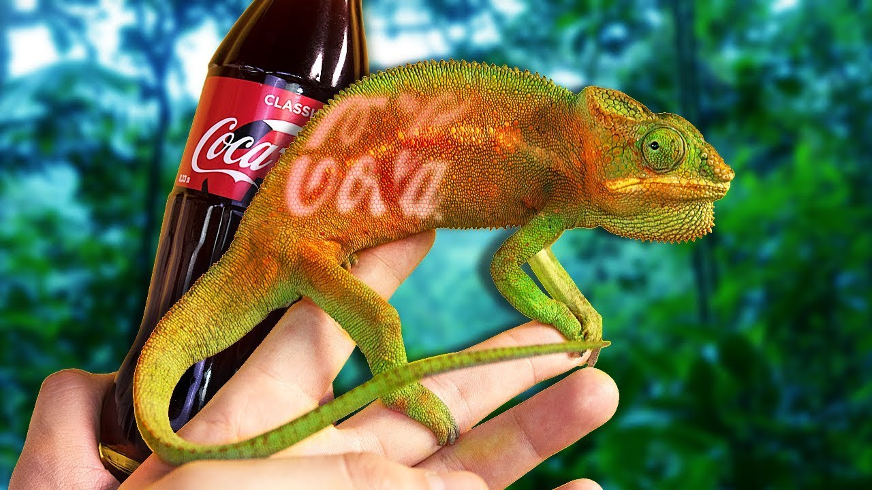

- Лев Николаевич Толстой, автор романа «Анна Каренина»
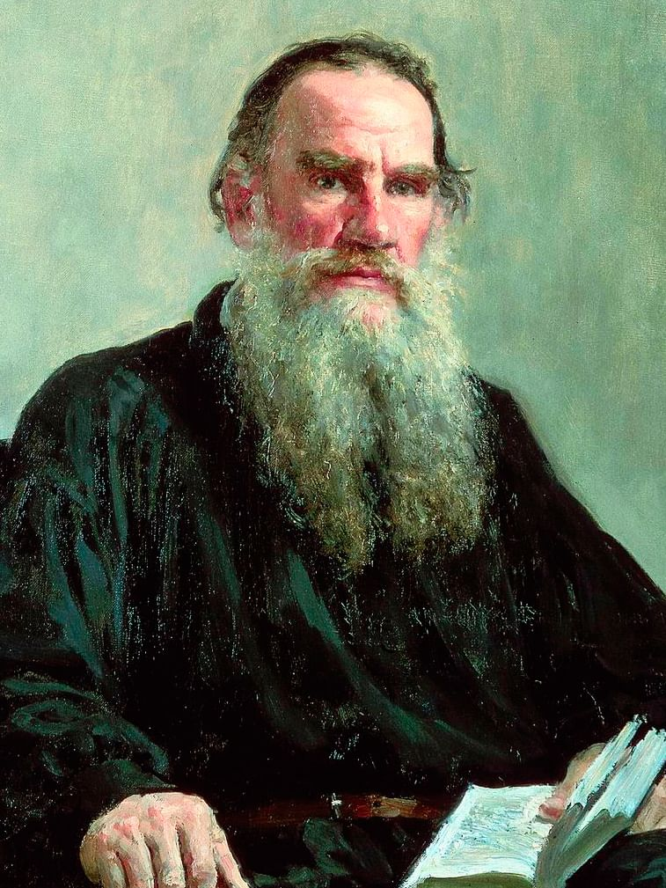
- Зарядить телефон

- тур
1. «Как рано мог уж он тревожить Сердца кокеток записных!» (Глава первая, строфа XII) Кто такие «записные кокетки» и в каком произведении встречается эта строка?
2. Какая музыкальная группа загадана предложенными картинками?



3. Во время русско-японской войны в обращение специальные открытки. Их особенность позволяла существенно экономить время, которое порой тратили солдаты. Этим изобретением мы пользуемся и по сей день. В чем была особенность этих почтовых открыток?
4. Носители английского языка, которые решили изучать русский, придумали оригинальную идею, как запомнить по-русски выражение в три слова. Чтобы им было проще его выучить, они перекроили его на свой лад, в переводе на русский «лад» означает «желто-голубой автобус». О какой русской фразе идет речь?

5. По какому принципу на карте есть выделение темным цветом?

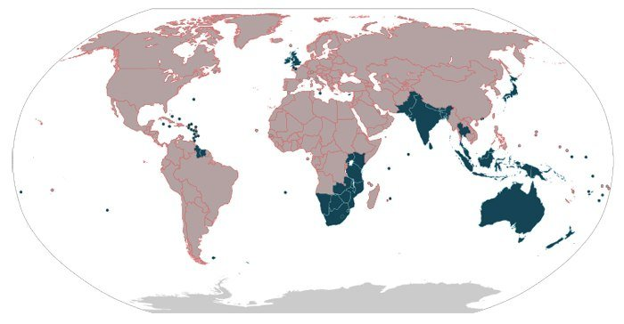

Ответы 5-го тура
1. Оказывается, в XIX веке существовал такой непременный бальный аксессуар — крошечная записная книжка, в которую дамы и барышни записывали, кто и на какой танец их пригласил, чтоб не запутаться. «Разрешите пригласить на мазурку», — говорил кавалер. Прелестница перелистывала странички и либо обещала этот танец, либо отказывала. Такая записная книжка называлась карне. Тех, в чьей записной книжечке оказывалось больше всего записей, то есть самых обольстительных, пользовавшихся наибольшим успехом, и называли записными кокетками
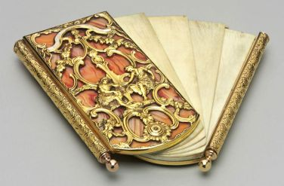
2. Группа «Ленинград»
3. Открытки с готовым текстом, например, поздравления с днем рождения
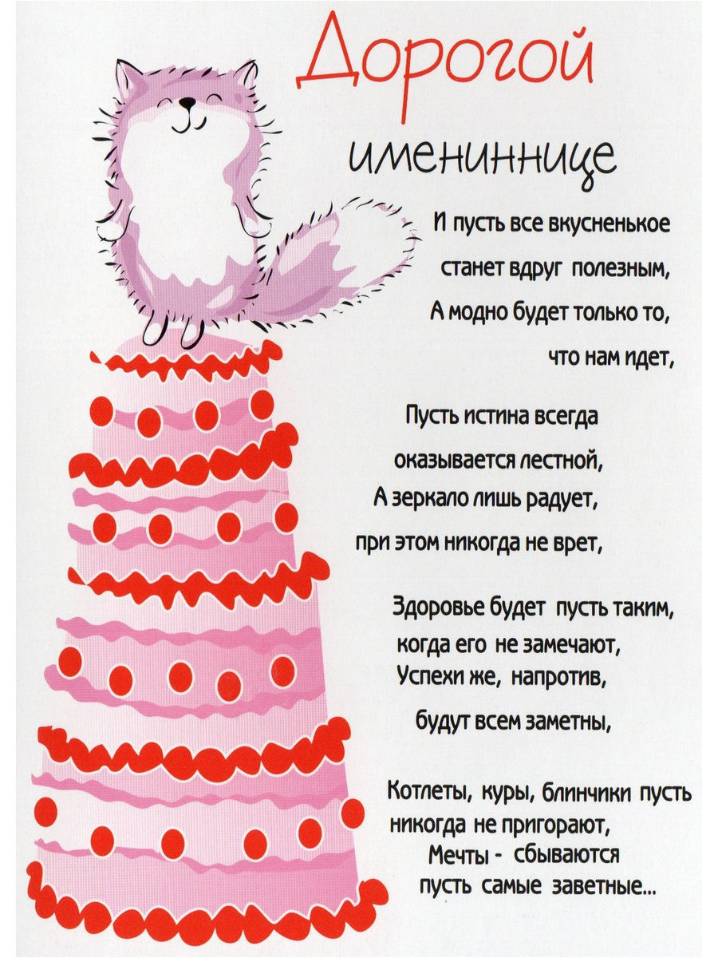
4. «Я тебя люблю»
5. Те страны, в которых существует правостороннее уличное движение

Материалы (в принципе, уже не нужно):

- тур
- Как названия двух рек связаны с главными героям известных романов русской литературы?
- Хоть господин Воланд и утверждал, что рукописи не горят, но один из томов некоего произведения этого писателя так никто и не прочел, так как он внезапно сжег свое творение. Кто этот писатель?

- Какое действо разворачивается каждый год в Аскоте? В Аскоте каждый год проходят скачки, которые обязательно посещает вся английская аристократия, включая королеву и ее семью. Кстати, королева Елизавета II очень любит лошадей, а ее дочь принцесса Анна даже профессионально занималась конным спортом. И это, конечно, самое подходящее событие, чтобы …
- По легенде, муромский князь Петр заболел проказой, и ни один лекарь не мог его исцелить. Тогда князю посоветовали обратиться к крестьянке Февронии. Та взамен исцеления потребовала от Петра, чтобы он на ней женился. Но излечившись, князь не сдержал свое слово и уехал от Февронии. Тогда болезнь снова к нему вернулась. Петру пришлось вновь обратиться за помощью к Февронии, и после того, как крестьянка снова его вылечила, он взял её в жёны и не пожалел об этом. Как гласит предание, князь и княгиня прожили долгую совместную жизнь, и ничто не смогло их разлучить. Православная церковь канонизировала их в 1541 году. С тех пор на Руси было принято молиться этой паре святых о благополучии в семье и просить у них благословения на свадьбу.
Какому католическому празднику можно считать альтернативой праздник Петра и Февронии?
- Эти насекомые способны объяснять друг другу путь к пище, умеют считать и выполнять простейшие арифметические действия. Какие насекомые способны разговаривать, считать и выполнять простейшие арифметические действия?

- тур
- Красною кистью...
Красною кистью
Рябина зажглась.
Падали листья.
Я родилась.
Спорили сотни
Колоколов.
День был субботний:
Иоанн Богослов.
Мне и доныне
Хочется грызть
Жаркой рябины
Горькую кисть.
Назовите месяц, который описан в стихотворении
- Известному советскому архитектору было дано задание за три дня спроектировать сооружение в виде усеченной пирамиды для проведения важной церемонии. Он справился с задачей, было построено временное сооружение в виде усеченной пирамиды со ступенями. Впоследствии оно было заменено на постоянную каменную конструкцию. Что это за сооружение?
- Согласно анекдоту, в США состоялся суд над подростком за издевательство над животными. В качестве «орудия пытки» молодой человек выбрал стопку цветной бумаги и довёл ЭТО животное до смерти от перенапряжения. Кто же стал жертвой эксперимента?
- В 1872 году на станции Ясенки произошла трагедия: из-за несчастной любви покончила с собой Анна Пирогова. Позднее жена известного дворянина вспоминала, что эта неприятная история произвела сильное впечатление на ее супруга. Напишите фамилию супруга.
- В одном приложении для смартфона можно увидеть накачанного мужчину, который с течением времени становится всё более и более хилым. Что надо сделать владельцу телефона, чтобы вернуть мужчине его былую форму?
- тур
- «Как рано мог уж он тревожить Сердца кокеток записных!» (Глава первая, строфа XII) Кто такие «записные кокетки» и в каком произведении встречается эта строка?
- Какая музыкальная группа загадана предложенными картинками?

- Во время русско-японской войны в обращение специальные открытки. Их особенность позволяла существенно экономить время, которое порой тратили солдаты. Этим изобретением мы пользуемся и по сей день. В чем была особенность этих почтовых открыток?
- Носители английского языка, которые решили изучать русский, придумали оригинальную идею, как запомнить по-русски выражение в три слова. Чтобы им было проще его выучить, они перекроили его на свой лад, в переводе на русский «лад» означает «желто-голубой автобус». О какой русской фразе идет речь?

- Что на карте выделено синим цветом?

ОТВЕТЫ:
1 тур
- Печорин и Онегин (Печора – река на севере России, Онега – река на северо-западе России, в Архангельской области)
- Н.В. Гоголь и его повести «Нос», «Шинель», «Тарас Бульба», пьеса «Ревизор»
- Во время ежегодных скачек женщины имеют возможность продемонстрировать свои самые замысловатые шляпки

- День святого Валентина
- Муравьи

- тур
- Кинематограф (тогда его еще называли «синематограф»)
- Индус продал ответное письмо Джона Леннона на аукционе
- Эти предметы – символические ключи от взятых Кутузовым городов

- Софья Ковалевская, знаменитая российская женщина-математик

- Великая Китайская стена
- Тур
- Кисти рук и пальцы рук, поскольку при переписывании книг их сводило от перенапряжения
- Ходжа Насреддин ответил: «Тогда те из вас, кто знает, пусть расскажет тем, кто не знает»

- Джеймс Бонд, герой романов Я. Флеминга

- Римскими цифрами нельзя записать число ноль
- Обеды в тишине; обеды, во время которых нельзя говорить

- тур
- Месяц – октябрь, в октябре родилась Марина Цветаева, автор этих стихотворных строк.

- Здание мавзолея на Красной площади Москвы, где находится мумия Ленина

- Хамелеон, который меняет цвет под цвет окружающей среды

- Лев Николаевич Толстой, автор романа «Анна Каренина»
- Зарядить телефон

- тур
1.
2. Группа «Ленинград»
3. Открытки с готовым текстом, например, поздравления с днем рождения

4. «Я тебя люблю»
5. Те страны, в которых существует правостороннее уличное движение

